第5章 微分方程建模(动态模型)

5.3 正规战与游击战
F. W. Lanchester预测战争结局的数学模型，只考虑1. 战争双方的兵力多少，2. 战斗力的强弱，3. 兵力的战斗减员和非战斗减员，4. 后备力量的增援.
战斗力即杀伤敌方的能力，与射击率、射击命中率、战争的类型(正规战或游击战)有关，此模型不考虑政治、经济、社会、宗教等因素.
战争模型 用x(t)和y(t)表示甲、乙交战双方在时刻t的兵力，不妨视为双方的士兵人数. 假设
1. 每一方的战斗减员率取决于双方的兵力和战斗力，用f(x, y)表示甲方的战斗减员率，g(x, y)表示乙方的战斗减员率.
2. 每一方的非战斗减员率(由疾病、逃跑等因素引起)与本方的兵力成正比.
3. 每一方的增援率是给定的函数，分别用u(t)和v(t)表示.
由此及彼可建立关于x(t)和y(t)的微分方程：
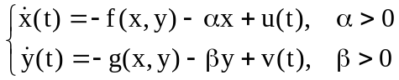 (1)
下面针对不同的战争类型讨论战斗减员率f,、g的具体表示形式，并分析影响战争结局的因素.
正规战争模型 甲乙双方都用正规部队作战. 先分析甲方的战斗减员率f(x, y).
由于甲方士兵的活动是公开的，当一个甲方士兵被杀伤，乙方的火力立即集中到其余士兵身上，所以甲方的战斗减员率只与乙方兵力有关，简单地假设f与y成正比：f = ay，a表示一方每个士兵对甲方士兵的杀伤率(单位时间的杀伤数)，称乙方的战斗有效系数. a可进一步分解为a = r_{y}p_{y}，其中r_{y}是乙方的射击率(每个士兵单位时间内的射击次数)，p_{y}是每次射击的命中率.
类似地有g = bx, b = r_{x}p_{x}. 于是(1)化简为
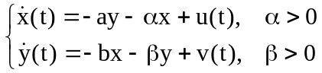 (2)
再假设非战斗减员相对于战斗减员很小，可忽略不计，并假设双方都没有增援，记双方的初始兵力分别为x₀和y₀，则(2)又可简化为
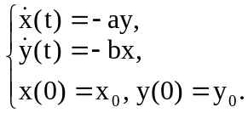 (3)
由(3)两式相除得
dy/dx = bx/(ay), (4)
其解为
ay² − bx² = k. (5)
由初始条件有
k = ay₀² − bx₀². (6)
由(5)式确定的相轨线是双曲线，如图. 由(3)式知x, y都是t的减函数，随着t的增加，x, y的变化趋势是沿轨线向左下方移动，如图中箭头所示. 如果k > 0，则轨线在y > 0处与y轴相交，即在某时刻t使x(t) = 0时，y(t) = (k/a)^{1/2} > 0，表明当甲方兵力为零时，乙方尚有兵力存在，即乙方获胜. 同理可知，k < 0时甲方获胜，k = 0时双方同归于尽，战成平局.
分析某一方，譬如乙方，取胜的条件. 由(6)式知乙方获胜的条件是
(y₀/x₀)² > b/a = r_{x}p_{x}/(r_{y}p_{y}), (7)
这说明双方初始兵力之比以平方关系影响战争结局. 例如，当甲方兵力不变，乙方的兵力增加到原来的2倍，则乙方影响战争结局的能力增加到原来的4倍. 或者说，若甲方的战斗力譬如射击率r_{x}增加到原来的4倍(p_{x}, r_{y}, p_{y})均不变，则为了与此抗衡，乙方须将初始兵力增加到原来的2倍. 所以正规战争模型称为平方律模型.
游击战争模型 双方都用游击部队作战.
甲方士兵在乙方士兵看不到的面积为s_{x}的隐蔽区域内活动，乙方士兵不是向甲方士兵开火，而是向这个隐蔽区域射击，并且不知道杀伤情况. 这时甲方战斗减员率不但与乙方兵力有关，而且随甲方兵力的增加而增加. 这样可假设f = cxy，且乙方战斗有效系数c可表为c = r_{y}s_{ry}/s_{x}，其中r_{y}仍为射击率，而命中率p_{y}等于乙方一次射击的有效面积s_{ry}与甲方活动面积s_{x}之比.
类似地有g = dxy, d = r_{x}p_{x} = r_{x}s_{rx}/s_{y}.
于是方程(1)在此化为
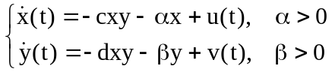 (8)
忽略αx和βy项并设u = v = 0，在初始条件下(8)式为
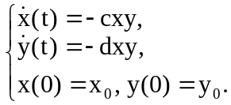 (9)
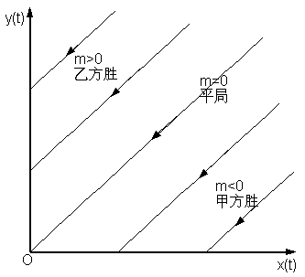

游击战争模型的相轨线
两式相除可得dx/dy = c/d
cy − dx = m, (10)
m=cy₀ − dx₀. (11)
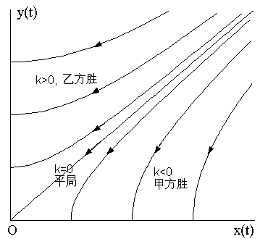
由(10)式知相轨线为直线族，当m > 0时乙方胜，m < 0时甲方胜，m = 0时战平.

正规战争的相轨线
乙方获胜的条件是
y₀/x₀ > d/c = r_{x}s_{rx}s_{x}/(r_{y}s_{ry}s_{y}). (12)
初始兵力之比y₀/x₀以线性关系影响战争结局，射击率，有效射击面积和活动面积也起同样作用. 此模型也称线性律模型.
混合战争模型 甲方为游击部队，乙方为正规部队.
根据前面对正规战争和游击战争模型的分析和假设，有f = cxy, g = bx，在同样的忽略和假设下，方程为
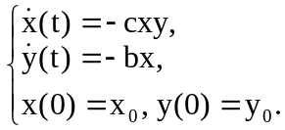 (13)
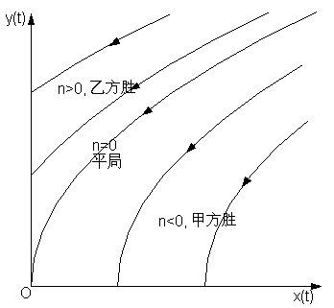

混合战争模型的相轨线
两式相除可得其相轨线方程为抛物线：
cy² − 2bx = n, (14)
n = cy₀² − 2bx₀ (15)
且n > 0时乙方胜，n < 0时甲方胜，n = 0时双方战平. 乙方(正规部队)取胜的条件为
(y₀/x₀)² > 2b/(cx₀), (16)
代入b = r_{x}p_{x}, c = r_{y}s_{ry}/s_{x}得
(y₀/x₀)² > 2r_{x}p_{x}s_{x}/( r_{y}s_{ry}x₀). (17)
利用上式可估计乙方为取胜需投入多大的初始兵力. 为确定起见，设x₀ = 100, p_{x} = 0.1, r_{x} = 0.5r_{y}, s_{x} = 0.1(km)², s_{ry} = 1m²，则由(17)式乙方取胜的条件为
(y₀/x₀)² > 2⋅0.5⋅0.1⋅0.1⋅10⁶/(1⋅100) = 100, (18)
即y₀/x₀ > 10，乙方必须10倍于甲方的兵力.
此模型曾用于分析越南战争，乙方为美国. 根据类似于以上的计算及上一世纪四五十年代发生在马来亚、菲律宾、老挝等地的混合战争的实际情况估计出，正规部队一方要取胜至少要投入8倍于游击部队的兵力，而美国最多只能派出6倍于越南的兵力，越南战争最后以美国失败告终.
硫黄岛战役 J. H. Engel用二次大战末期美日硫黄岛战役中美军的战地记录，对正规战争模型进行了验证，发现模型结果与实际数据吻合很好.
设美军人数为A(t)，日军人数为J(t)，日方无援军，数学模型为：
dA/dt = −aJ(t) + u(t),
dJ/dt = −bA(t), (19)
A(0) = 0, J(0) = 21500,
美军的战地记录给出增援率u(t)为
u(t) = 54000, 0 ≤ t < 1,
u(t) = 6000, 2 ≤ t < 3, (20)
u(t) = 13000, 5 ≤ t < 6,
u(t) = 0, 其它.
用A(k+1) − A(k)来代替dA/dt，有A(k+1) = A(k) − aJ(k) + u(k)，可得
A(t) = A(0) − a[J(0) +…+ J(t − 1)] + [u(0) +…+ u(t−1)], (21)
类似有
J(t) = J(0) − b[A(0) +…+ A(t −1)]. (22)
战役进行了36天，t = 36. J(36) = 0，各A(k)可由战地记录得到，这样由(22)式可得参数b，再利用求出的b代入(22)可得各J(k)，最后可由(21)得出a. 把求出的a代回(21)可得各A(t)的理论值，由p131图5−9可见理论值与实际值是吻合的.

作业: 根据p131求出的a, b，以及p130给出的u(t)的数据，利用p130(21), (22) 式求出硫黄岛战役中每天美军和日军的人数A(t), J(t), t = 0, 1, …, 36.

αλθρμφψ β ≈ π ≤ ≥ × ⋅

